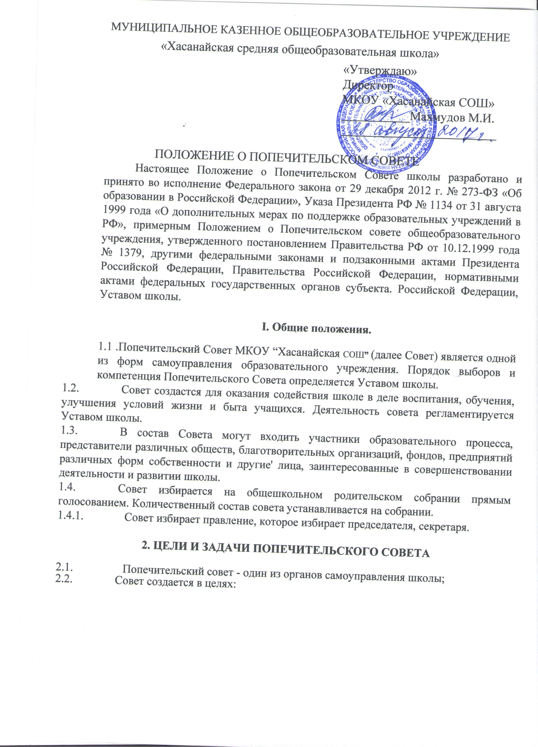
2.3. содействия в привлечении внебюджетных средств для обеспечения деятельности и развития образовательного учреждения;
2.4. содействия организации и улучшения условий труда педагогических и других работников школы;
2.5. содействия в организации конкурсов, соревнований и других массовых внешкольных мероприятий;
2.6. содействия в работе по совершенствованию учебно-воспитательного процесса, созданию условий для дополнительного образования учащихся;
2.7. оказания помощи школе в проведении оздоровительных мероприятий, содействия в укреплении материально-технической базы школы, благоустройстве и оборудовании его помещений и территорий.

3. ПРЕДМЕТ ДЕЯТЕЛЬНОСТИ ПОПЕЧИТЕЛЬСКОГО СОВЕТА

3.1. Оказание всесторонней, в том числе благотворительной, помощи учащимся (воспитанникам), педагогическому коллективу и обслуживающему персоналу.
3.2. Участие в научном, производственном, правовом, финансовом, материально-техническом и ином обеспечении проектов и программ развития образования школы.
3.3. Защита прав и интересов работников;
3.4. Иные виды деятельности, которые не запрещены действующими законодательными актами.

4. ПОРЯДОК ФОРМИРОВАНИЯ ПОПЕЧИТЕЛЬСКОГО СОВЕТА

4.1. В совет входят учителя, родители, выдвинутые родительскими комитетами классов. Выдвигаемых в совет представителей различных обществ, благотворительных организаций, фондов, предприятий представляет на собрании трудового коллектива директор школы.
4.2. Председатель совета и ответственный секретарь утверждаются на заседании совета.
4.3. Осуществление членами совета своих функций производится на безвозмездной основе.
4.4. Председатель совета имеет право участвовать в работе заседаний педсоветов с правом решающего голоса.

5. УПРАВЛЕНИЕ ПОПЕЧИТЕЛЬСКИМ СОВЕТОМ

5.1. Основные вопросы деятельности совета рассматриваются на общешкольном родительском собрании, проводимого не реже 1 раза в год, с приглашением членов совета и иных заинтересованных лиц. Между собраниями организационно-исполнительская работа осуществляется советом.
5.2. Собрание совета:
5.2.1. определяет порядок работы совета;
5,2.2. определяет основные направления деятельности совета;
5.2.3. определяет численный и персональный состав совета, его постоянных и временных комиссий;
5.2.4. заслушивает отчеты председателей правления и ревизионной комиссии совета;
5.2.5. утверждает отчеты о работе председателя правления, ревизионной комиссии;
5.2.6. решает вопросы реорганизации и прекращения деятельности совета.
5.3. Правление - орган, руководящий деятельностью совета в период между собраниями. Правление:
5.3.1. определяет приоритетность проектов и программ совета;
5.3.2. устанавливает порядок распределения доходов, виды, размеры к направления использования средств и имущества совета;
5.3.3. утверждает руководителей проектов и программ совета, назначает специалистов;
5.3.4. утверждает финансирование текущей деятельности совета;
5.3.5. утверждает годовые отчеты, балансы, сметы расходов структурных подразделений совета;
5.3.6. утверждает ежегодные отчеты председателя. Заседания правления проводятся по мере необходимости, но не реже 2-х раз в год.
5.4. Председатель совета:
5.4.1. утверждает решения и рекомендации, принятые правлением и его комиссиями;
5.4.2. представляет совет перед органами власти и управления, а также в отношениях с иностранными, юридическими и физическими лицами;
5.4.3. издает приказы, распоряжения, инструкции и другие акты;
5.4.4. имеет право делегировать свои полномочия членам правления.

6. СРЕДСТВА ПОПЕЧИТЕЛЬСКОГО СОВЕТА

6.1. Совет имеет право создавать свой фонд за счет дополнительных средств предприятий, общественных организаций и благотворительных взносов граждан.
6.2. Совместно с администрацией и педагогическим коллективом школы совет устанавливает (по необходимости) размеры и условия доплаты учителям и сотрудникам за обучение, дополнительное образование, воспитание детей в школе, за обеспечение охраны их жизни.

7 ПРАВА ЧЛЕНОВ ПОПЕЧИТЕЛЬСКОГО СОВЕТА

7.1. Члены совета имеют право:
7.1.1. делегировать своих представителей в правление и ревизионную комиссию совета;
7.1.2. участвовать в управлении советом;
7.1.3. участвовать в мероприятиях, проводимых советом, а также в реализации проектов и программ совета;
7.1.4. вступать в члены создаваемых советом ассоциаций, клубов и т.п.;
7.1.5. делегировать совету свои права;
7.1.6. выходить из членов совета по собственному желанию.

8. ОБЯЗАННОСТИ ЧЛЕНОВ ПОПЕЧИТЕЛЬСКОГО СОВЕТА

8.1. Председатель совета совместно с директором школы обеспечивает регулярный созыв собрания трудового совета школы, заседаний совета. По согласованию с администрацией школы определяет круг вопросов, подлежащих рассмотрению на очередных заседаниях совета.
8.2. Секретарь ведет протокол в специальной книге протоколов. Протоколы оформляются в течение трех дней после заседания совета. Его подписывают председатель и секретарь. Книга протоколов хранится в сейфе директора, в делах школы сроком 5 лет.
8.3. Каждый член совета выполняет свои функции в соответствии с его целями и задачами.
8.4. Классные руководители информируют членов совета (из числа родительского актива их класса) за три дня о предстоящем заседании. Регистрируют все поступающие в совет по своему классу материалы и готовят вопрос на рассмотрение советом, а также готовят повестку дня заседания совета.

9. РЕВИЗИОННАЯ КОМИССИЯ ПОПЕЧИТЕЛЬСКОГО СОВЕТА

9.1. Ревизионная комиссия - орган, осуществляющий контроль за законностью и эффективностью использования средств, за финансово-хозяйственной деятельностью совета.
9.2. Ревизионная комиссия избирается общим голосованием совета из числа его членов сроком па 3 года
9.3. Деятельность ревизионной комиссии определяется положением о ревизионной комиссии совета, утвержденным собранием трудового коллектива.

10. Делопроизводство Попечительского совета

10.1. На заседании Попечительского совета ведется протокол, подписываемый председателем и секретарём.
102. Функции секретаря возлагаются на одного из членов Попечительского совета.
10.3. Документация хранится у директора в сейфе.
10.4.Срок действия Положения: до изменения типа (или вида) образовательного учреждения.

ПОЛОЖЕНИЕ

о ревизионной комиссии

1. Общие положения

1.1. Настоящее Положение является внутренним локальным актом, МОАУ СОШ № 1, определяющим порядок деятельность ревизионной комиссии, ее компетенцию, права, полномочия и обязанности членов комиссии.
1.2. В соответствии с Уставом ревизионная комиссия избирается Советом для осуществления контроля за финансово-хозяйственной деятельностью школы.
1.3. Ревизионная комиссия избирается сроком на два года.
1.4. Члены ревизионной комиссии не могут являться штатными работниками школы.
1.5. Ревизионная комиссия осуществляет:
- проверку финансово-хозяйственной деятельностью и документации на предмет полноты и корректности отражения финансовых операций в документации;
- контроль за соответствием финансовых операций уставным целям, решениям Совета школы, утвержденным планам и бюджету школы;
- контроль за эффективностью расходования средств при реализации уставных целей школы, выполнении решений, утвержденных планов и бюджета.
1.6. В течение 5 рабочих дней с даты избрания ревизионной комиссии Советом, ревизионная комиссия обязана избрать председателя ревизионной комиссии, который представляет ее перед Советом. Председатель ревизионной комиссии избирается большинством голосов из числа членов ревизионной комиссии.

2. Организация деятельности Ревизионной комиссии

2.1. Ревизионная комиссия Центра в своей деятельности руководствуется:
- законами Российской Федерации и международными соглашениями в области их применимости;
- актами органов государственной власти;
- Уставом школы;
- решениями Совета школы.
2.2. Проверка финансово-хозяйственной деятельности школы может осуществляться по итогам деятельности за год.
2.3. По решению Совета членам ревизионной комиссии могут компенси-роваться расходы, связанные с исполнением ими своих полномочий. Компенсация расходов производится по гражданско-правовым договорам подряда в объеме, установленном решением Совета школы.
2.4. При проведении ревизии работники школы обязаны по требованию ревизионной комиссии предоставлять все документы по финансово-хозяйственной деятельности.
2.5. Директор школы несет ответственность за своевременное и полное представление ревизионной комиссии информации о текущей деятельности.
2.6. Председатель ревизионной комиссии имеет право участвовать в заседаниях Совета школы по вопросам, касающимся компетенции ревизионной комиссии.

3. Компетенция ревизионной комиссии

3.1. Ревизионная комиссия осуществляет проверки и ревизии финансово-хозяйственной деятельности и документации не реже одного раза в год.
3.2. Ревизионная комиссия осуществляет контроль за соответствием финансовых операций, выполняемых школой, решениям Совета школы, утвержденным планам и бюджету.
3.3. Ревизионная комиссия осуществляет контроль за эффективностью расходования средств, сохранностью таких средств и имущества школы.
3.4. При выполнении своих функций ревизионная комиссия выполняет следующие виды работ:
- проверка и анализ финансовой документации, результатов проверок деятельности государственными органами;
- проверка законности заключенных договоров, совершаемых сделок и расчетов;
- анализ соответствия ведения бухгалтерского, налогового и статистического учета существующим нормативным положениям;
- анализ финансового положения, его платежеспособности, эффективности использования средств.

4. Права ревизионной комиссии

4.1. Ревизионная комиссии в целях надлежащего выполнения своих функций вправе:
- получать от должностных лиц все затребованные ревизионной комиссией документы и материалы, имеющие отношение к финансово-хозяйственной деятельности;
- требовать личного объяснения от работников, включая любых должностных лиц, по вопросам, находящимся в компетенции ревизионной компетенции;
- предлагать директору устранить выявленные в ходе контрольных мероприятий и проверок нарушения; участвовать в процессе выработки
плана мероприятий по устранению нарушений;
- требовать созыва внеочередного заседания Совета школы в случаях, когда выявленные нарушения в производственно-хозяйственной, финансовой, правовой деятельности требуют незамедлительного решения по вопросам, находящимся в компетенции Совета школы;
- ставить перед Советом школы и/или директором школы вопрос об ответственности работников школы, включая должностных лиц, в случае нарушения ими положений, правил и инструкций, установленных Законом.

5. Обязанности ревизионной комиссии

5.1. При проведении проверок ревизионная комиссия обязана надлежащим образом изучить все документы и материалы, относящиеся к предмету проверки. За неверные заключения ревизионная комиссия несет ответственность перед Советом школы.
5.2. Заключение по итогам годовой проверки финансово-хозяйственной деятельности должно быть направлено председателем ревизионной комиссией председателю Совета школы не позднее чем за 10 рабочих дней до заседания Совета школы, на котором планируется рассмотрение годового отчета директора. Заключение ревизионной комиссии должно содержать:
- подтверждение достоверности данных, содержащихся в отчетах, и иных финансовых документах школы;
- информация о фактах нарушения установленных правовыми актами Российской Федерации порядка ведения бухгалтерского учета и представления финансовой отчетности, а также правовых актов Российской Федерации при осуществлении финансово-хозяйственной деятельности;
- информация о соответствии финансовой деятельности решениям Совета школы, планам школы и его бюджету;
- информация об эффективности использования средств школы на достижение целей, установленных решениями Совета, планами школы и ее бюджетом.
5.3. Ревизионная комиссия обязана:
- своевременно доводить до сведения председателя Совета результаты осуществленных ревизий и проверок в форме письменных отчетов, докладных записок, а также докладывать результаты осуществленных ревизий и проверок на заседаниях Совета;
- соблюдать коммерческую тайну, не разглашать сведения, являющиеся конфиденциальными, к которым ревизионная комиссия имеет доступ при выполнении своих функций;
- требовать созыва внеочередного заседания Совета школы.
5.4. Если в течение срока действия полномочий любой из членов ревизионной комиссии вынужден прекратить выполнение своих функций, он обязан уведомить об этом председателя Совета школы за один месяц до прекращения своей работы. В этом случае на ближайшем заседании Совета школы председатель ставит вопрос о довыборах в ревизионную комиссию.

